毕业生图像校对系统校对信息操作流程
首先登录中国高等教育学生信息网，在网站右边“学历电子注册图像校对”模块进行信息的校对工作。具体操作步骤如下：
（一）登录“中国高等教育学生信息网”： http://www.chsi.com.cn/
（二）在首页的上方找到“学历图像校对”，点击“学历图像校对”
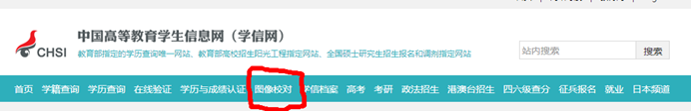
（三）单击栏目中的“学历电子注册图像校对”，进入如下页面；
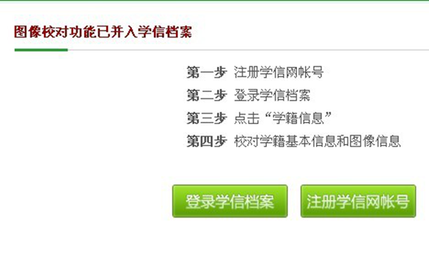
（1）单击，进行 “实名注册”（全部使用真实信息进行注册！！使用虚假信息注册系统无法链接到本人的学籍、学历信息。），建立学生本人“学信档案”，出现如下界面：
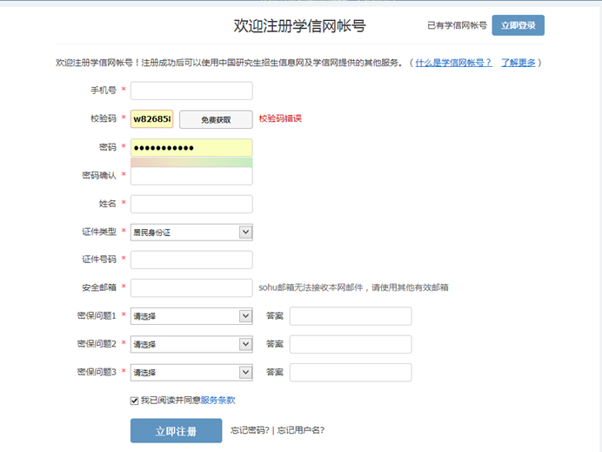
（2）当完成注册后，输入刚刚注册时写的用户名和密码后击“登录”按钮，确保注册成功及后续图像校对工作的进行：点击“登录后”出现的界面如下：
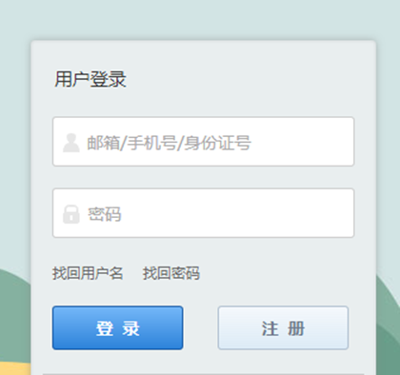
（四）个人学籍信息核对，登陆后点击“学籍信息(图像校对)”。如图所示
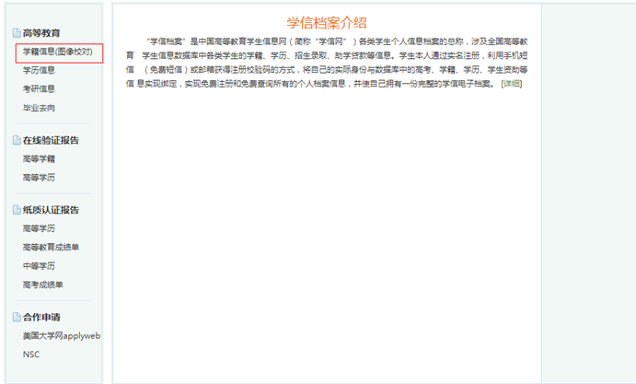
（1）登陆后核对个人学籍信息。
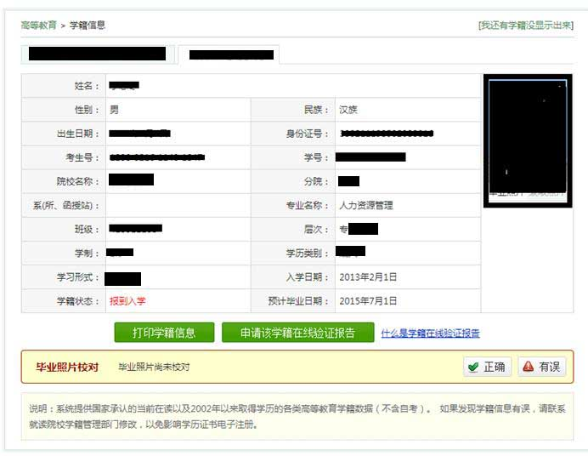
（2）在校对个人毕业照片时，先对个人的学籍信息进行校对。个人学籍信息无误，则点击“学籍信息校对”栏中的“正确”按钮。然后对毕业相片进行校对，毕业照片为图片栏中的相片，如无误，点击“毕业照片校对”栏中“正确”按钮。如个人信息有误，点击“有误”按钮，并如实填写正确的信息，请把错误信息及时联系本学院辅导员。
注意：考生号、学号、班级号、录取照片可以不核对。

